Piątek 08.05.2020 r.
TEMAT TYGODNIA:
“Kosmiczne podróże”

Zadanie 1. „Co to?” – rozwiązywanie zagadek słownych B. Koronkiewicz.

W dzień widać na nim chmury i słońce,
A nocą Księżyc i gwiazdy lśniące.
Na nim samolot drogę swą znaczy,
Podnosisz głowę, by je zobaczyć. (niebo)

Nocą na niebie są ich tysiące,
W dzień widać tylko najbliższą – Słońce.
Mały i Wielki Wóz z nich się składa.
Pomyśl życzenie, gdy któraś spada! (gwiazdy)

Ono nam ciepło na Ziemi daje
I dzięki niemu dzień jasny wstaje.
Na złoty kolor opala skórę,
Albo się chowa za dużą chmurę. (słońce)

Są we wszechświecie porozrzucane,
Te wokół Słońca najbardziej znane.
Wśród nich jest Ziemia, na niej żyjemy,
Czy ktoś na innych mieszka, nie wiemy. (planety)

Zadanie 2. Spotkanie z ufoludkiem” – słuchanie opowiadania B. Koronkiewicz.
Wczoraj wieczorem mamusia przeczytała mi bajkę o kosmitach, pocałowała na dobranoc
i wyszła z pokoju, a ja wtuliłem się w poduszkę i prawie zasnąłem. Myślałem o tej bajce
i o tym, że chciałbym spotkać takiego ufoludka. Nagle wydało mi się, że słyszę pukanie do okna. Trochę się wystraszyłem, ale tylko trochę, bo przecież nie jestem już małym dzieckiem. Powoli odwróciłem głowę w stronę okna i wyskoczyłem z łóżka, ponieważ za oknem zobaczyłem dziwną postać. Podszedłem bliżej i nie mogłem uwierzyć w to, co widzę: tam był ufoludek! Przyklejał twarz do szyby, nos mu się rozpłaszczył i prosił mnie, żebym go wpuścił. Otworzyłem okno, które i tak było trochę uchylone, a wtedy dziwny stworek szybko wskoczył do pokoju i mogłem mu się lepiej przyjrzeć. Był zielony, zupełnie jak
w bajce. Miał wielkie, świecące oczy, antenki zamiast uszu i bardzo szeroki nos.
Na sobie miał błyszczące i szeleszczące ubranko i był mojego wzrostu. Chciałem go zapytać, czy tak jak ja ma sześć lat, ale jakoś nie dałem rady wydobyć z siebie głosu. Nie ze strachu, tylko z wrażenia. A on pokazał mi taki jasny punkcik na niebie i powiedział, że tam mieszka. Mówił w jakimś dziwnym języku, ale ja wszystko rozumiałem. W końcu i ja się odezwałem. Spytałem, czy jest głodny, bo przecież gościa trzeba czymś poczęstować. Pokręcił głową,
a więc mnie zrozumiał i już wiedziałem, że zostaniemy przyjaciółmi. Powiedział, że jest bardzo zmęczony, gdyż ma za sobą daleką podróż. Położył się na dywanie, zamknął oczy,
a ja mu podłożyłem pod głowę swoją poduszkę i wyobrażałem sobie jak się rodzice rano zdziwią, kiedy przyprowadzę gościa na śniadanie. Obudził mnie wesoły głos mamy. Pytała, w kogo rzucałem w nocy poduszką. Jak to rzucałem? Dałem ją swojemu gościowi, który na niej spał. Otworzyłem oczy i… nie zobaczyłem zielonego ludzika. Pewnie przestraszył się mamy, bo jest duża i chyba nie wierzy w ufoludki. A teraz się śmieje, gdy słucha o moim spotkaniu z nowym przyjacielem. Opowiem dzieciom w przedszkolu, one na pewno uwierzą.
Rozmowa w oparciu o wysłuchane opowiadanie.
- Jaką bajkę przeczytała mama swojemu synowi wieczorem?
- o czym myślał chłopiec?
- Kogo chłopiec zobaczył za oknem?
- o co ufoludek poprosił chłopca?
- Jak wyglądał ufoludek?
- Gdzie mieszkał ufoludek?
- Gdzie ufoludek spędzi noc?
- Jakie pytanie zadała synowi mama, gdy obudziła go z rana?
- Jak mama zareagowała na opowieść syna o ufoludku?
- Jak myślisz, czy spotkanie z ufoludkiem wydarzyło się naprawdę?

Zadanie 3. „Latający talerz” – zabawa plastyczna.
Dzieci klejem introligatorskim sklejają dwa plastikowe talerzyki. Na środku górnego talerza umieszczają przezroczysty kubeczek z papierowym ufoludkiem w środku.

Zadanie 4. Co pokażesz ufoludkowi? – wypowiedzi dzieci.
Dzieci mówią co chciałyby pokazać ufoludkowi, który przybył na naszą planetę.

Zadanie 5. Czy znasz planety w naszym Układzie Słonecznym? - nauka nazw planet.
- Merkury
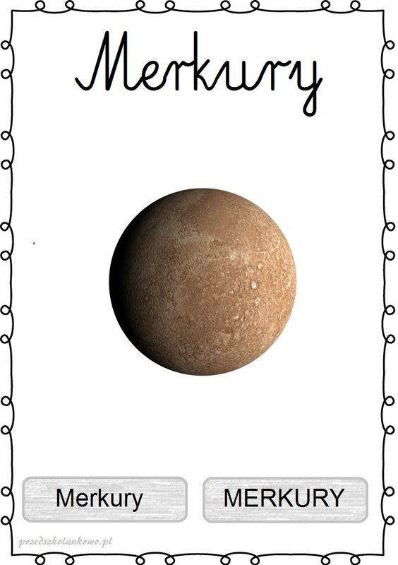
- Wenus
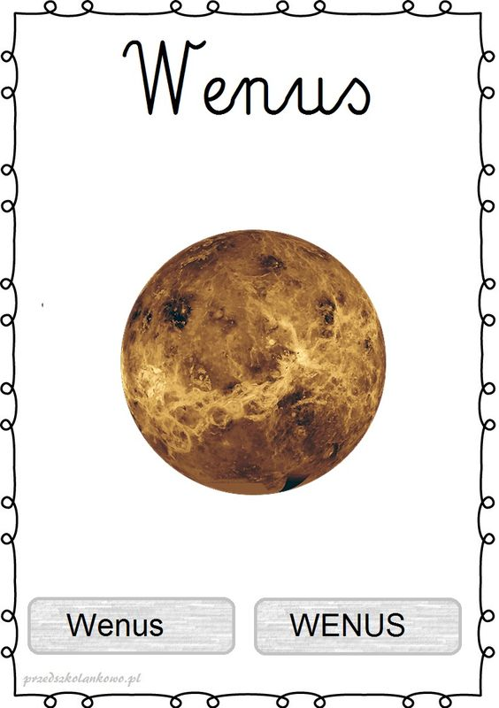
- Ziemia
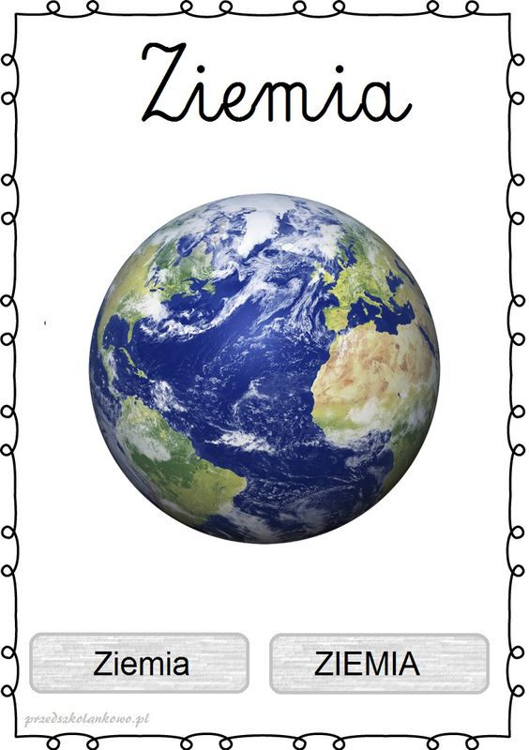
- Mars
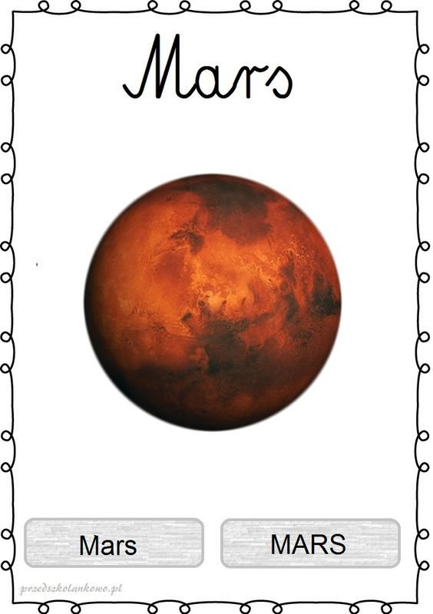
- Jowisz
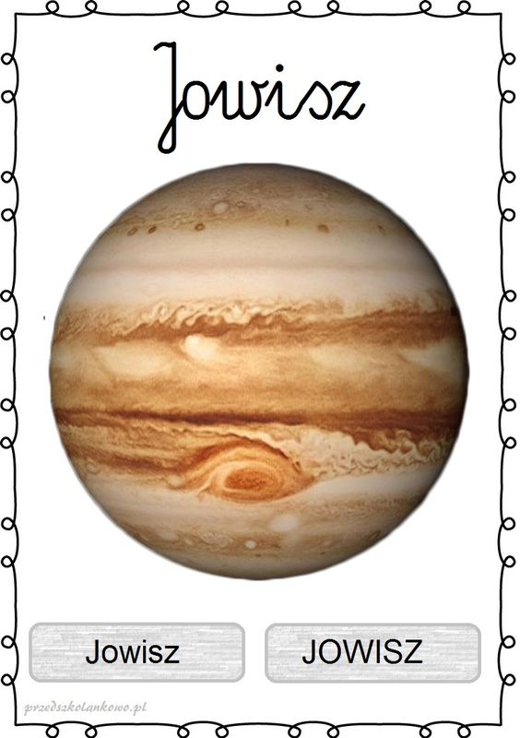
- Saturn
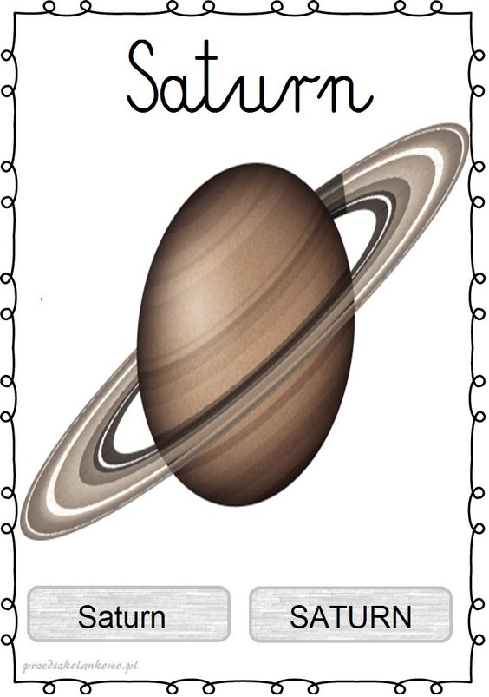
- Uran
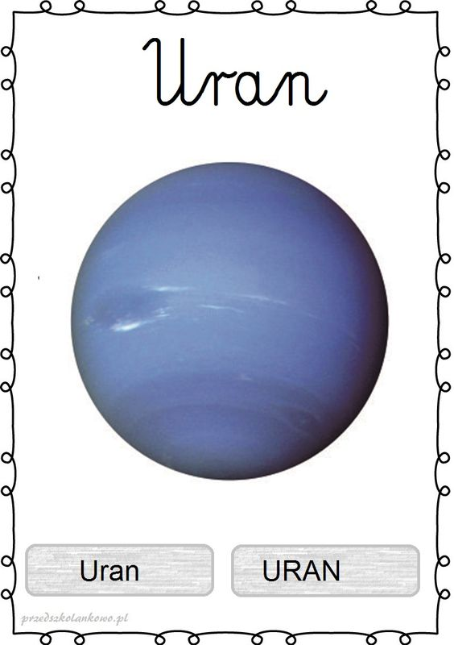
- Neptun
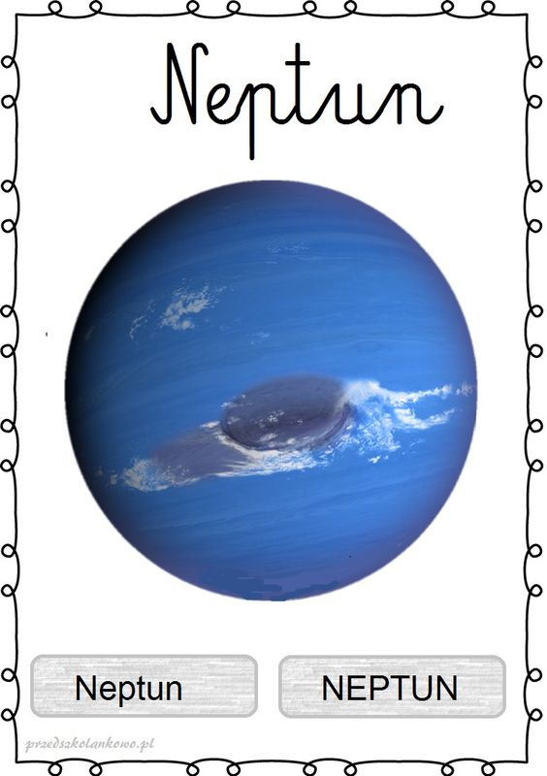
Dla przypomnienia piosenka o Układzie Słonecznym:
https://www.youtube.com/watch?v=yxVMhKt-cvI&list=RDMMyxVMhKt-cvI&start_radio=1
Piosenka o Ciałach Niebieskich
https://www.youtube.com/watch?v=1Uz9NqDV5ZM&list=RDMMyxVMhKt-cvI&index=2

DLA 6-LATKÓW
Karty pracy – s. 16, 17

DLA 5 - LATKÓW
Karty pracy w załącznikach (dla chętnych)
Życzymy miłej nauki 😊
Katarzyna Krężel
Marzena Gałas

